Складова структура

С –54

О –23

N –17

H – 7

S – 2

%, P, І, Fe, Mg…

Первинна структура (пептидний) зв'язок

111_2.jpg

Вторинна структура (водневий) зв’язок

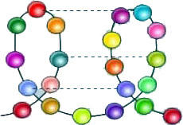

Третинна структура (гідрофобний) зв'язок

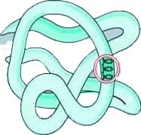

Четвертинна

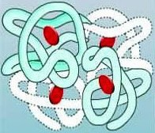

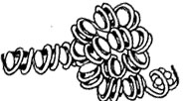

Фібрили

Властивості Р та Р

1. Ксантопротеїнова

Б1+HNO3(к.) → ж.з.

(нітрування )

2. Біуретова

NaOH+CuSO4+Б→ ф.з.

3. Горіння – запах…

4. Гідроліз →

–С–N–

О

H

NH2

1888р. О.Я. Данилевський

*Mr >? ≈* 1000 000

1902р. Е. Г. Фішер

20α–АК↓

R –CH–COOH

NH2

Функції

1. Структурна (будівельна )– кератин

2. Каталітична (ферментативна) –

2 тис.– ферменти - ліази, синтетази

3. Сигнальна - родопсин

4. Рухова – міозин

5. Захисна – імуноглобулін

6. Енергетична (1 г Б – 17 кДж)

7. Транспортна – гемоглобін, альбумін

1954р. – штучно отримано інсулін (220 реакцій)

Мікробіологічна промисловість (О.Н. Несміянов)

(R– CH–COOH)

Висолювання

Коагуляція

Денатурація

Ренатурація